Monitoreo, evaluación y manejo de insectos y enfermedades
INFORME 2009/2010

Responsables: Dra. María de la Paz GIMÉNEZ PECCI⁽¹⁾; Dra. Irma G. LAGUNA ⁽¹⁾

Participantes: Dr. Eduardo VIRLA⁽²⁾; Dra. Cecilia DÍAZ⁽³⁾; Dra. Erica Luft ALBARRACIN⁽²⁾, Ing. Agr. Macarena CASUSO⁽⁴⁾, Biól. Matías BISONARD⁽¹⁾, Biól. Fernanda MAURINO⁽¹⁾, Lic. Verónica TRUCCO⁽¹⁾, María de la Paz RUIZ POSSE⁽¹⁾, M. Sc. Mabel ROMERO SUELDO⁽⁵⁾, Lic. Julián JUAREZ⁽³⁾.
.

Comisión de Protección Vegetal. Proyecto “Bases Ecofisiológicas para el Manejo del Cultivo de Maíz en el norte Argentino”, Coordinador Dr. Sergio Uhart. Comisión de Ciencia y Tecnología de MAIZAR

(1) INTA-IFFIVE. Camino 60 Cuadras km. 5 1/2 (5119) Córdoba, Argentina Tel: (+54 351) 4974343/3636. mpazg@correo.inta.gov.ar, glaguna@correo.inta.gov.ar.
(2) CONICET, PROIMI-Biotecnología División Control Biológico. Av. Belgrano y Pje. Caseros (T4001MVB) Tucumán, Argentina. - Fax: (+54 381) 4344887. evirla@proimi.org.ar.
(3) Cátedra de Fitopatología, Facultad de Agronomía y Zootecnia, Universidad Nacional de Tucumán, Finca El Manantial, Tucumán. madelia@arnet.com.ar.
(4) EEA INTA Las Breñas
(5) Fundación Miguel Lillo (Tucumán)

Contenido:
A. – Aportes sobre aspectos bioecológicos del gusano cogollero (Spodoptera frugiperda). Dalbulus maidis y efectos de un maíz transgénico sobre este cicadélido asociados al cultivo de maíz en el norte Argentino.
B. – Achaparramiento del maíz y Mal de Río Cuarto en localidades de Argentina ubicadas al norte del paralelo 31 °LS, durante la campaña 2009/10. Otras virosis presentes, prevalentes, emergentes y reemergentes.
C. – Enfermedades de importancia regional en Tucumán y zonas de influencia. Campaña agrícola 2009/10
D. – Difusión de resultados.

Septiembre de 2010
A. Aportes sobre aspectos bioecológicos del gusano cogollero (Spodoptera frugiperda). Dalbulus maidis y efectos de un maíz transgénico sobre este cicadélido asociados al cultivo de maíz en el norte Argentino.
A. 1. La Tijereta (Doru lineare) y su accionar como depredador de larvas del cogollero (Spodoptera frugiperda)
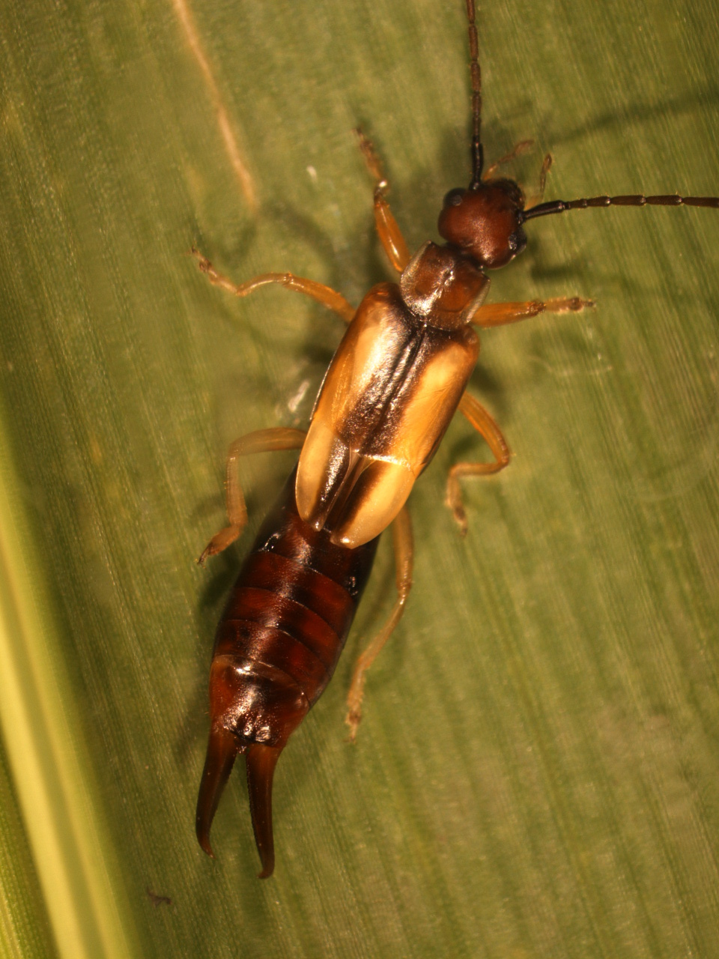
Como ya fuera informado oportunamente, los estudios sobre el rol que cumple la tijetera Doru lineare (Dermaptera: Forficulidae) frente a poblaciones del cogollero se vienen abordando desde hace varios años. Anteriormente se informó sobre su ciclo de vida, las preferencias alimentarias de esta tijereta, así como tasas de consumos de huevos del cogollero. Se aportó además una técnica sencilla de cría del insecto.
En esta oportunidad se han llevado adelante estudios de “respuesta funcional”, un análisis ecológico que permite verificar el comportamiento del insecto frente a diferentes densidades de larvas de l plaga, valorando su capacidad de búsqueda. Como resultado se determinó que frente a larvas neonatas de la plaga esta tijereta se comporta como un eficiente depredador con capacidades de búsqueda comparables a otros antagonistas de la plaga. El trabajo fue recientemente publicado (Romero Sueldo et al., 2010) y puede consultarse “on line” en www.insectsicence.org/10.38.
Se concluye nuevamente que D. lineare es un organismo que debe ser considerado al momento de planificar el manejo integrado de plagas del cultivo de maíz en el norte argentino.
Bibliografía citada:
Romero Sueldo, M, OA. Bruzzone & E G. Virla (2010) “Characterization of Doru lineare (Eschscholtz) (Dermaptera – Forficulidae) as predator of fall-armyworm larvae (Lep. – Noctuidae): a functional response study”. Journal of Insect Science 10 (38): 1-10.
A. 2. Ocurrencia de Dalbulus maidis en cultivos tempranos de la Provincia de Tucumán
La chicharrita del maíz, Dalbulus maidis (DeLong & Wolcott), es vector de 3 patógenos que causan distintas enfermedades a este cultivo; la más conocida es el Corn Stunt Spiroplasma (CSS) que afecta su producción prácticamente en toda América. A pesar de la importancia de D. maidis, en Argentina hay escasa información sobre su bioecología así como sobre sus enemigos naturales.
Dado que esta chicharrita se alimenta exclusivamente de maíz y debido a que aún no está claramente establecido como sobrevive el invierno, ni cual es su tasa de invasión en cultivos tempranos del cereal, se planteó iniciar estudios al respecto.
Se realizaron siembras tempranas (semana del 20 al 25 de octubre) de un maíz blanco dulce (susceptible al CSS) en tres regiones agrológicas diferentes de la provincia de Tucumán: Bella Vista (363 msnm), La Virginia (398 msnm) y Las Carreras (Valle de Tafí, 2283 msnm).
Cada parcela, de al menos 1 ha., no recibió tratamiento agroquímico alguno. Semanalmente se monitorearon las densidades poblacionales del vector y al finalizar el cultivo, se verificó el nivel de incidencia del CSS en las parcelas.
Al mismo tiempo, una submuestra de insectos vectores fueron enviadas a INTA IFFIVE (Córdoba) donde el grupo de trabajo dirigido por la Dra. Giménez Pecci realizó la evaluación del % de insectos infectivos que arribaron a cada parcela.
Los resultados preliminares obtenidos (se planean monitorear al menos tres campañas agrícolas) se resumen en tabla 1.
Tabla 1. Densidad media de vector/planta e incidencia de Spiroplasma kunkelii (CSS)
Localidad | Densidad media de vector/planta |  |  |  | Incidencia de CSS*
Localidad | Cotiledón–V3 | V4 – V8 | V9-V12 | General | media | máxima
Bella Vista | 0,002 | 0,042 | 0,092 | 0,035 | 4,6% | 9,3%
La Virginia | 0 | 0,012 | 0,040 | 0,013 | 1,1% | 1,1%
Las Carreras | 0 | 0,002 | 0,007 | 0,003 | 0,8% | 2,5%
* Determinaciones individual de lotes en Tabla anexa.
Como se puede apreciar, las densidades del vector para cultivos tempranos en la campaña 2009-10 fueron realmente muy bajas, sobre todo para estados tempranos del cultivo. Como referencia se informa que la densidad media de D. maidis/planta medido para la localidad de El Manantial (Tucumán), para las campañas 2004-05 y 2005-06 fue para estados vegetativos tempranos de 0,3 y 0,6 vectores/planta para fechas óptimas (1er semana de diciembre) y tardías (mediados de febrero) de siembra respectivamente y para V8 en adelante del orden de 1,5 y 2,1 insectos/planta para fechas tempranas y tardías de siembra respectivamente (Luft Albarracín et al., 2009).
Este dato preliminar permite presuponer que si hubiera humedad en suelo y facultara la siembra temprana, el productor podría disminuir sustancialmente la incidencia de la enfermedad. Este manejo de fecha de siembra le permitiría escapar asimismo de los ataques por el cogollero del maíz, pues se conoce que la incidencia de esa plaga es mayor en fechas tardías de siembra. Sin embargo, esta práctica debe realizarse en el contexto de manejo integrado, en forma combinada con otros productores de la región, pues incrementa el inóculo inicial de la zona para las siembras de fecha óptima.
La incidencia de la enfermedad fue creciente con la mayor densidad del vector por planta y con la llegada más temprana del vector a las parcelas de maíz (Tabla 1). Cuanto más tarde llegaron los vectores, menor fue la incidencia de Spiroplasma kunkelii.
Bibliografía citada:
Luft Albarracin, E., S. Paradell & E. Virla (2009). “Cicadellidae (Hemiptera: Auchenorrhyncha) associated to maize crops in Argentina northwestern, influence of the sowing date and phenology on their abundance and diversity”. Maydica 53: 289-296.
A.3. Efectos de un maíz transgénico que expresa la proteína CRY 1F en el vector del CSS, Dalbulus maidis.
La inclusión de genes Cry en el maíz puede producir efectos directos en plagas “no-blanco”. Se realizó un estudio focalizado en establecer la relación entre un germoplasma de maíz Bt, expresando la proteína cry 1F para controlar al cogollero [Spodoptera frugiperda (Noctuidae)], y la chicharrita del maíz, plaga “no-blanco” [Dalbulus maidis (Cicadellidae)] (Virla et al., 2010).
El objetivo de esta contribución fue determinar si los maíces Bt tienen alguna influencia en la preferencia de oviposición de la chicharrita y en la tasa de emergencia de sus huevos. Para ello, se liberaron dos hembras oviplenas de D. maidis en jaulas conteniendo dos plantas de maíz en estado vegetativo de dos hojas: un germoplasma Bt y su correspondiente isogénico. Cada exposición duró 24 h y se realizaron 70 réplicas. Posterior a cada exposición se contaban el número de huevos depositados en cada tipo de planta y se los mantenía hasta la emergencia de las ninfas.
Las hembras del vector depositaron más huevos en las plantas transgénicas, pero este tipo de sustrato afectó negativamente el nacimiento de las ninfas.
Como accesorio a este estudio se llevaron a cabo ensayos de campo (Las Breñas, Chaco) sembrando los mismos híbridos a fin de medir la abundancia de adultos de D. maidis en ambos. En esas parcelas se realizaron muestreos semanales y se verificó que las poblaciones del vector eran más altas en el maíz transgénico; posibles razones sobre esta diferencia en abundancia son:
- Efectos pleiotrópicos del maíz Bt podrían atraer a los adultos,
- Podría existir una competencia directa entre la chicharrita del maíz y el cogollero por la utilización de los cogollos como refugio y/o sitios de alimentación, por lo cual, el mayor desarrollo poblacional del vector se debería a la mayor disponibilidad de cogollos sanos y libres de Spodoptera. Y/o:
- más improbable, que se produzca una tasa diferencial de ataque por enemigos naturales ocurriendo en la parcela no Bt.
Bibliografía citada:
Virla, E.G., M. Casuso & E. Frias (2010) “A preliminary study on the effects of a transgenic corn event on the non-target pest Dalbulus maidis (Hemiptera: Cicadellidae)”. Crop Protection 29: 635-638.
Agradecimientos: se agradece la inestimable colaboración de los Ing. Ernesto Terán Vega y Bernardo Frau por posibilitar la siembra de parcelas de maíz para los ensayos.
B. – Achaparramiento del maíz y Mal de Río Cuarto en localidades de Argentina ubicadas al norte del paralelo 31 °LS, durante la campaña 2009/10. Otras virosis presentes, prevalentes, emergentes y reemergentes.
B – 1. Achaparramiento del maíz y Mal de Río Cuarto en localidades de Argentina ubicadas al norte del paralelo 31 °LS, durante la campaña 2008/09.

El 45% de los lotes de maíz muestreados en el NOA, presentaron infección por virus o mollicutes durante la campaña agrícola 2009/10, prevalencia similar a la registrada la campaña anterior.

La prospección anual de los agentes causales de enfermedades que afectan la producción es fundamental para la elección del material a sembrar en el ambiente específico donde se realizará el cultivo de maíz. Los virus y mollicutes son patógenos que dependiendo de las condiciones ambientales y/o del cultivar elegido, pueden pasar desapercibidos por sus síntomas aún cuando se percibe la disminución del rendimiento. El objetivo de este trabajo fue conocer la situación sanitaria de maíz respecto a virus y mollicutes de importancia económica, en localidades ubicadas en las zonas subtropical (menor a 30°LS) y de transición (entre 30° y 31° LS), de 6 provincias argentinas, durante la campaña 2009/10.
Material y métodos
Mediante sintomatología y técnicas serológicas (DAS-ELISA) con antisueros propios, se determinó la presencia de dos enfermedades: Achaparramiento del maíz (causado por S. kunkelii, CSS) y Mal de Río Cuarto (causado por Mal de Río Cuarto virus, MRCV). Para determinar incidencia (porcentaje de plantas enfermas por lote) se trazó una diagonal del lote, sobre la cual se muestrearon al azar entre 20 y 60 plantas. Se consideró prevalencia al porcentaje de lotes con al menos una planta enferma.
Resultados
Durante la campaña 2009/10 se analizaron 1.160 muestras de maíz provenientes de las zonas subtropical y de transición. Estas fueron colectadas en 29 lotes de 17 localidades pertenecientes a las provincias de Córdoba, Chaco, Salta, Santa Fe, Santiago del Estero y Tucumán (Tabla anexa).
El 45 % de los lotes analizados resultaron positivos para virus o mollicutes. El Achaparramiento del maíz causado por S. kunkelii fue detectado en 3 de las 6 provincias evaluadas y Mal de Río Cuarto se encontró en 4 de ellas. En Tucumán, Chaco y Santiago del Estero estuvieron presentes las dos enfermedades; en Córdoba se detectó MRCV pero no CSS y en Salta y en Entre Ríos no se registró ninguna de las dos enfermedades analizadas (Figura 1 y Tabla 2).
Tabla 2. Incidencia media, máxima y prevalencia de Spiroplasma kunkelii (CSS) y Mal de Río Cuarto virus (MRCV) en lotes de maíz ubicados al norte del paralelo 31°LS, de distintas provincias de Argentina en la campaña 2009/2010.
Provincia | Nº lotes enfermos/ analizados | Prevalencia |  | Incidencia CSS (%) |  | Incidencia MRCV (%)
Provincia | Nº lotes enfermos/ analizados | CSS | MRCV | Media | Máxima | Media | Máxima
Córdoba | 1/4 | 0% | 25% | 0% | 0% | 5% | 5%
Tucumán | 8/14 | 43% | 29% | 5% | 59% | 2% | 13%
Chaco | 2/5 | 40% | 20% | 12% | 37% | 1% | 6%
Salta | 0/1 | 0% | 0% | 0% | 0% | 0% | 0%
Entre Ríos | 0/1 | 0% | 0% | 0% | 0% | 0% | 0%
Sgo del Estero | 2/4 | 25% | 25% | 2% | 9% | + | -
6 provincias | 13/29=45% | máx 43% | Máx 29% | máx 12% | máx 59% | máx 5% | máx 13%

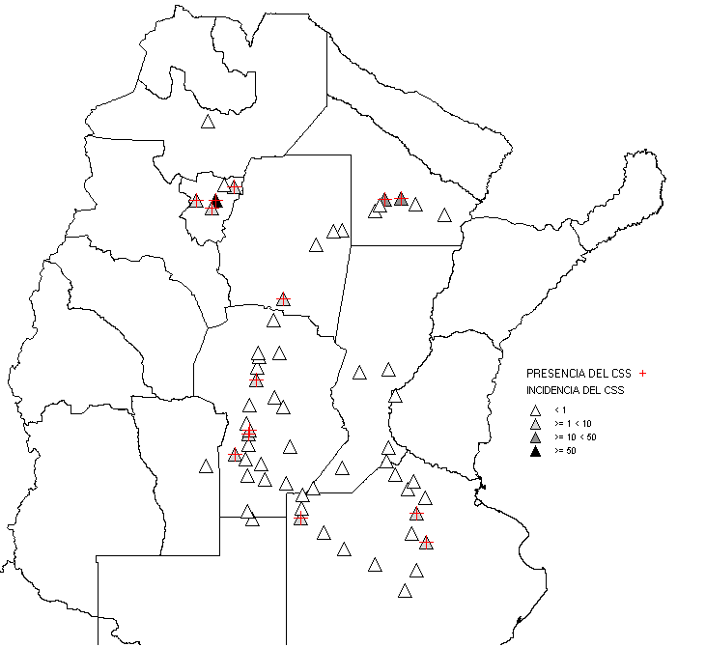  A | 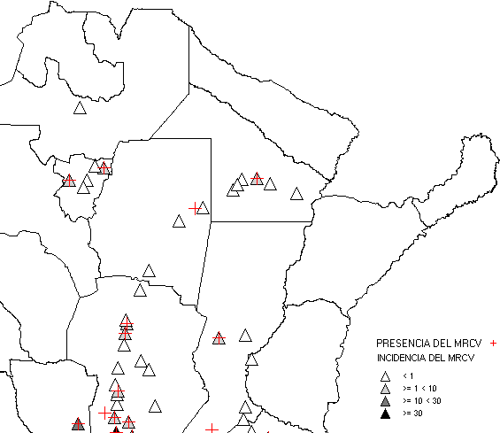  B
Figura 1. Presencia e incidencia de Spiroplasma kunkelii (A) y de Mal de Río Cuarto virus (B) en lotes de maíz de distintas localidades de Argentina, colectadas entre enero y agosto de 2010.
En la zona subtropical, CSS se registró en todos los ambientes muestreados: llano, pedemonte y valle de altura, al igual que MRCV, a diferencia de la campaña anterior en la que MRCV sólo estuvo en el valle de altura de Tafí (Giménez Pecci et al., 2009). En la zona de transición se detectó MRCV en valores bajos de hasta 5% y no se detectó CSS. La prevalencia y las incidencias máximas de las dos enfermedades se registraron en Tucumán.
Para CSS la máxima prevalencia fue de 43% de lotes afectados, y la máxima incidencia en un lote de maíz hortícola del llano con 59% (Tablas 2 y anexa).
Para MRCV la máxima prevalencia resultó en Tucumán, con 29% de lotes enfermos, debido a la infección endémica en el valle del Tafí. La máxima incidencia de los lotes analizados en la campaña, de 13 %, correspondió a uno de esos lotes del valle del Tafí (Figura 1, Tablas 2 y anexa).
Las incidencias medias de MRCV por provincia fueron bajas, menores al 5 % en todos los casos y las de CSS fue de 12% en Chaco (Tabla 1 y Figura 3).
Conclusiones
El Mal de Río Cuarto y el Achaparramiento del maíz están presentes en la región NOA. Aún cuando las incidencias medias no fueron elevadas en esta campaña, deben tenerse en cuenta al momento de elegir los cultivares de maíz a emplear. MRCV que se presenta en las zonas con menor temperatura (en las mayores latitudes y en los valles de altura) esta campaña se registró también en localidades del llano, zonas no habituales como La Virginia (Tucumán), Roque Saenz Peña (Chaco) o Girardet (Santiago del Estero). El espiroplasma está generalizado en toda la región NOA. Entre los factores a tener en cuenta, debe recordarse que ambas enfermedades dependen principalmente del vector para su difusión; en el primer caso debe prestarse atención a la avena y otras gramíneas que actúan como reservorios del virus y vectores y, en el segundo a los maíces empleados para consumo familiar, hortícolas y dulces y los maíces guachos (voluntarios) en los lotes y borduras. Se destacan los máximos valores de incidencia detectada para CSS: 59% y para MRCV: 13%.
Bibliografía citada:
Giménez Pecci, MP; I.G. Laguna, E. Virla; C. Díaz; E. Luft Albarracin, A. Alvarez, O. Ayala, M. Casuso, I. Vankeirsbilck, M. Bisonard, F. Maurino, M. Romero Sueldo. 2009. Monitoreo, evaluación y manejo de insectos y enfermedades. Informe 2008/2009. Comisión de Protección Vegetal. Proyecto “Bases Ecofisiológicas para el Manejo del Cultivo de Maíz en el norte Argentino”, Comisión de Ciencia y Tecnología de MAIZAR (Asociación Maíz Argentino) 12pp. http://www.maizar.org.ar/ecofisiologia.php
B. 2. Otras virosis presentes, prevalentes, emergentes y reemergentes.
Cuando de la sintomatología de algunas plantas de maíz o de todo un lote podía inferirse la presencia de otro agente causal, se colectaron en el primer caso las plantas individualmente y en el segundo caso se realizó muestreo al azar sobre una diagonal del lote. Las muestras se procesaron para determinaciones serológicas, empleando reactivos comerciales (AGDIA).
Se detectó la presencia de Maize dwarf mosaic virus (MDMV) y Maize rayado fino virus (MRFV) en el norte de Córdoba (Tabla 3). El primero está distribuido en todo el mundo y está presente en los maizales del país desde siempre, por su diseminación a través de semilla y la infección del sorgo de alepo que actúa como reservorio para su posterior transmisión por pulgones. El segundo lo transmite D. maidis junto con el CSS, siendo detectada su presencia en numerosas campañas, pero en incidencia y prevalencia muy bajas.
En lotes de Chaco y Santiago del Estero se registró la presencia de un virus reemergente, Maize chlorotic mottle virus (MCMV), y de uno emergente, Wheat streak mosaic virus (WSMV) un virus detectado en trigo transmitido por ácaros. El MCMV produce sinergismo en infecciones conjuntas con MDMV, WSMV y otros virus. La infección mixta de los dos patógenos causa la necrosis letal del maíz. Esta es la primera vez que se detecta en el país Wheat streak mosaic virus (WSMV) en cultivos de maíz y su coinfección con MCMV.
Tabla 3. Presencia e incidencia de otras virosis en lotes de maíz ubicados al norte del paralelo 31°LS, en localidades de la República Argentina en la campaña 2009/2010.
Provincia | Localidad | Presencia/Incidencia (%) de virus
Provincia | Localidad | MDMV | MRFV | MCMV | WSMV
Córdoba | V. de M de Río Seco | Si | Si | No | No
Chaco | Pinedo | No | No | 4,0% | 28,0%
Santiago del Estero | Vilelas | - | - | 3,2% | 9,7%
Nota: - no determinado MDMV Maize dwarf mosaic virus, MRFV Maize rayado fino virus, MCMV Maize chlorotic mottle virus, WSMV Wheat streak mosaic virus
C. – Enfermedades de importancia regional en Tucumán y zonas de influencia. Campaña agrícola 2009/10.
Dra Cecilia Díaz, Profesor Adjunto, Cátedra de Fitopatologia, FAZ- UNT
La cátedra de Fitopatología de la facultad de Agronomía y Zootecnia de la Universidad Nacional de Tucumán, desde la campaña agrícola 2001/02 viene aportando información sobre prevalencia y nivel de severidad de enfermedades en las regiones productoras de maíz en Tucumán y zonas de influencia.
Tales conocimientos permiten evaluar la verdadera importancia de las enfermedades en la producción del maíz en la región NOA, y realizar mayores esfuerzos para lograr resultados dirigidos a la estimación de pérdidas. Dado que la mayoría de los modelos que relacionan el rendimiento a la enfermedad incorporan información sobre incidencia y severidad, la obtención de estos datos es un pre requisito para desarrollar una evaluación cuantitativa confiable del impacto económico de la enfermedad, tales información pueden ser obtenidas sobre una escala regional a través del monitoreo de las enfermedades. Una cuantificación precisa de la relativa importancia de las enfermedades en el maíz es necesaria para ayudar a focalizar las prioridades en investigación y justificar el uso de recursos económicos. Los monitoreos realizados por la cátedra de Fitopatología tiene otros objetivos además de los mencionados como:
- Detectar enfermedades emergentes.
- Determinar algún cambio en aquellas enfermedades de tipo endémicas.
- Definir la importancia de una enfermedad regional.
- Decidir una estrategia de manejo.
- Avance de enfermedades prevalentes o epidemias explosivas.
El monitoreo reportado en este informe tiene como objetivo determinar la prevalencia, incidencia y severidad en regiones productora de Tucumán y zonas de influencia.
Para ello se recorrieron lotes comerciales y ensayos con diferentes tipos de híbridos, templados, tropicales, convencionales y con eventos en las localidades mencionadas en el siguiente mapa.

2

1
3

4

5

6

1= Garmendia (Dpto Burruyacu), 2=Piedrabuena (Dpto urruyacu), 3= La Cruz (Dpto Burruyacu), 4= Cañete (Cruz alta) 5= Isca Yacu (Dpto jiménez-Santiago del Estero), 6=Taco Ralo (Graneros).
EVALUACION DE LAS ENFERMEDADES
Enfermedades foliares:
En el presente trabajo, se evaluaron las enfermedades foliares predominantes de la región, sobre plantas naturalmente infectadas. Las evaluaciones se realizaron a los 80, 95 y 110 días después de siembra haciendo coincidir aproximadamente con los estadios: R2 (grano ampolla), R3 (grano lechoso) y final de R4 (grano pastoso) respectivamente.
El porcentaje de severidad de cada enfermedad se evaluó de manera independiente en las 10 plantas de cada parcela y por repetición (2 repeticiones), utilizando como referencia la escala diagramática de severidad (Agroceres, 1982) para planta entera para cercosporiosis y para el complexo de royas (roya común y polisora) una escala adecuada.
Las podredumbres de base del tallo y mazorca se evaluaron a madurez fisiológica (R6). Para ello se cuantificaron 10 plantas por repetición (2 repeticiones) por parcela.
Parámetros usados para cuantificar las enfermedades fueron:
Enfermedades foliares: Severidad
PBT y podredumbre de mazorca: Incidencia
Podredumbre de la mazorca: se determinó como positivo la presencia de estriado en los granos causados por F. verticilliodes. Se cuantificaron los niveles de severidad en mazorca, según una escala de notas.
RESULTADOS:
ENFERMEDADES FOLIARES:
Severidad
Cuadro 1. Severidad promedio, de las enfermedades foliares de todos los híbridos evaluados según localidad.
Nombre común de la enfermedad | Localidades----- Severidad (%)
Nombre común de la enfermedad | Piedrabuena | La Cruz | Cañete | Isca yacu | Taco Ralo
Cercosporiosis (Cercospora zeae maydis) | 17,2 | 8 | 11 | 7,3 | 16
Roya común  (Puccinia sorghi) | 0 | 0 | 0 | 3,6 | 0
Roya polisora  (Puccinia polysora) | 29 | 0 | 3 | 0 | 0
Tizón  (Exserohilum turcicum) | 0 | 0 | 0,9 | 1,5 | 0
Mancha por  Bipolaris maydis | 5 | 0 | 0 | 0 | 0
En el cuadro 1 se destaca la presencia de P. sorghi únicamente en Isca Yacu y la presencia del tizón por Exserohilum en Cañetes e Isca yacu con bajos niveles de severidad
Podredumbre de mazorca por Fusarium verticillioides
Se tomaron 50 muestras al azar en campos comerciales de los siguientes Híbridos:
2 B 710 (convencional)
30 P 70 (convencional)
30 Y 90 (templado)
Dk 190 MG RR 2 (templado)
Se cuantificó según incidencia y los porcentajes de severidad fueron determinados según una escala de 6 grados descripta por Reid et al. (1996), los cuales son: 1 = sin síntomas; 2 = 1- 3%; 3 = 4-10%; 4 = 11-25%; 5 = 26-50%; 6 = 51-75%; y, 7 = 76-100%.
Incidencia:
En el gráfico 1, se presentan los porcentajes de incidencia de Fusarium verticillioides en las localidades e híbridos evaluados. Se aprecia que la campaña 2009/10 presentó condiciones favorables para la manifestación natural de Fusarium verticillioides.
Gráfico 1. Incidencia de Fusarium verticillioides en localidades e híbridos evaluados.
Los híbridos templados: 30 Y 90 y DK 190 MG RR tuvieron un 96% y un 100% de incidencia respectivamente.
También se puede ver que el hibrido convencional 30 P 70 tuvo comportamiento diferente en dos localidades (Piedrabuena y La Cruz) dentro del departamento Burruyacu. En el hibrido convencional: 2 B 710, la incidencia fue de 91 y 100% en las localidades La Cruz e Isca Yacu respectivamente.
Severidad:
Los datos de superficie afectada por podredumbre de mazorca expresados en porcentajes, fueron representados como frecuencia de ocurrencia según los diferentes grados de la escala de Reid et al. (1996).
Gráfico 2. Frecuencia de los grados de severidad donde 1 = sin síntomas; 2 = 1- 3%; 3 = 4-10%; 4 = 11-25%; 5 = 26-50%; 6 = 51-75%; y 7 = 76-100% de superficie de la mazorca afectada por F. verticillioides en localidad Piedrabuena.
En el gráfico 2 se aprecia que para los híbridos: templado y convencional evaluados en Piedrabuena, los niveles de F verticillioides se encuentran dentro del grado 1 a 3.
Del total de las muestras evaluadas 27 mazorcas no tuvieron nada de enfermedad correspondiente al grado 1 y solo unas pocas mazorcas del 30 Y 90 tuvieron 0% de severidad promedio. La mayoría de las mazorcas muestreadas de este ultimo hibrido tuvieron un 6,9 % de severidad promedio.
Gráfico 3. Frecuencia de los grados de severidad donde 1 = sin síntomas; 2 = 1- 3%; 3 = 4-10%; 4 = 11-25%; 5 = 26-50%; 6 = 51-75%; y 7 = 76-100% de superficie de la mazorca afectada por F verticillioides en localidad La Cruz
En el gráfico 3 se aprecia que para el hibrido: 2B 710 se tiene una distribución bastante homogénea de los grados del 1 al 5, constatándose un 6 % de mazorcas con un 40 % de superficie con síntomas de podredumbre.
Gráfico 4. Frecuencia de los grados de severidad donde 1 = sin síntomas; 2 = 1- 3%; 3 = 4-10%; 4 = 11-25%; 5 = 26-50%; 6 = 51-75%; y 7 = 76-100% de superficie de la mazorca afectada por F verticillioides en localidad Isca Yacu.
En el gráfico 4 se destaca para el híbrido DK 190 MG RR una mayor frecuencia de la muestra de mazorcas en el grado dos correspondiéndole un 2,4 % de superficie con síntomas de podredumbre. En el híbrido convencional: 2 B 710 presentó un 6 % de mazorcas con 20 % de severidad (grado 4).
Gráfico 5. Frecuencia de los grados de severidad donde 1 = sin síntomas; 2 = 1- 3%; 3 = 4-10%; 4 = 11-25%; 5 = 26-50%; 6 = 51-75%; y 7 = 76-100% de superficie de la mazorca afectada por F verticillioides en Cañetes.
En la localidad de Cañetes se evaluó un solo híbrido (DK 190 MG RR) donde se registra que los niveles de severidad abarcaron desde el grado 1 al 4. Como se aprecia en el gráfico 5, hubo una mayor frecuencia de las muestras de mazorca en el grado 2 con un 1,7 % de área afectada por F. verticillioides.
Agradecimientos: A MAIZAR por entender la importancia del monitoreo de enfermedades del maíz y alentar dichos trabajos desde hace varias campañas.
D. – Difusión de resultados
D.1. Aportes sobre aspectos bioecológicos del gusano cogollero (Spodoptera frugiperda), así como sobre Dalbulus maidis y efectos de un maíz transgénico sobre este cicadélido asociados al cultivo de maíz en el norte Argentino.
Solicitar artículo deseado al Dr. Eduardo G. Virla, evirla@hotmail.com
- Romero Sueldo, M, OA. Bruzzone & E G. Virla. 2010. “Characterization of Doru lineare (Eschscholtz) (Dermaptera – Forficulidae) as predator of fall-armyworm larvae (Lep. – Noctuidae): a functional response study”. Journal of Insect Science 10 (38): 1-10. Available online: insectsicence.org/10.38.
- Virla, E.G., M. Casuso & E. Frias. 2010. “A preliminary study on the effects of a transgenic corn event on the non-target pest Dalbulus maidis (Hemiptera: Cicadellidae)”. Crop Protection 29: 635-638.
- Romanelli, G., E.G. Virla, P.R. Duchowicz, A.L. Gaddi, D.M. Ruiz, D.O. Bennardi, E. del V. Ortiz, & J.C. Autino. 2010. “Sustainable synthesis of flavonoid derivatives, QSAR study and insecticidal activity against the fall armyworm, Spodoptera frugiperda (Lep.: Noctuidae)”. Journal of Agricultural and Food Chemistry 58: 6290–6295.
D.2. Virus y espiroplasma de maíz en Argentina
Solicitar artículo deseado a Ing. Agr. Giménez Pecci, mpazg@correo.inta.gov.ar
DISERTACIONES
- Enfermedades de maíz transmitidas por vectores en la República Argentina. Jornada de actualización para profesionales: Maíz. EEA INTA Marcos Juárez. Marcos Juárez, 22 de julio2010.
- Tizón del maíz en el norte de Córdoba durante la campaña 2009/10. 6ª Reunión de Presentación de Resultados de Ensayos de maíz y soja. INTA Jesús María – Sociedad Rural de Jesús María. Jesús María, 22 de julio. 2010
- Enfermedades de maíz en el noreste de Córdoba durante la campaña 2009/10. Reunión de actualización en maíz. Sursem Desarrollo, San Francisco, Córdoba, 30 de junio. 2010
RESÚMENES PUBLICADOS EN CONGRESOS NACIONALES
- Bisonard, EM, M Bocco, MF Maurino, E Ruiz Posse, VM Trucco, MPGiménez Pecci. Distribución de Spiroplasma kunkelii en el área maicera argentina a partir de un modelo predictivo. Cuarta Escuela Argentina de Matemática y Biología, La Falda, Argentina 2-5 de agosto 2010: 22-23.
- García MA, MF Maurino, N. Cucco, I. G. Laguna, MP Giménez Pecci, A. Nieto. Aplicación de redes de haplotipos al análisis espacio-temporal de la variabilidad del virus del Mal de Río Cuarto. Cuarta Escuela Argentina de Matemática y Biología, La Falda, Argentina 2-5 de agosto 2010.
- Giménez Pecci, M. P. ¿Qué información nos puede brindar el polimorfismo genómico detectado en Mal de Río Cuarto virus (MRCV) II? Cuarta Escuela Argentina de Matemática y Biología, La Falda, 2-5 de agosto 2010:23.
DIVULGACIÓN TÉCNICA Y EXTENSIÓN
REVISTAS y ORGANOS DE DIFUSION MASIVA
- Giménez-Pecci, M. P. 2010Resultados de los ensayos de maíz y soja 2009-10-. Tizón del maíz en el norte de Córdoba. Revista de la Sociedad Rural de Jesús María (ISSN 0326-1727), 178: 23-25.
- Giménez Pecci, M. P. 2010Enfermedades de maíz transmitidas por vectores en la República Argentina. pp. 21-27. En: MAIZ Actualización 2010. Informe de Actualización Técnica N°16. Estación Experimental Agropecuaria Marcos Juárez. Julio. ISSN 1851-9245.
- Giménez Pecci, M. P., Laguna I. G., E. M. Bisonard, F. Maurino, E. Virla; V. Trucco, M.P. Ruiz Posse y M. Druetta. 2010. Maíz: consideraciones sobre patógenos transmitidos por vectores. Agromercado Cuadernillo Clásico de Maíz 157: 19-21.
- Giménez Pecci, M. P. 2010. Helminthosporiosis en maíz. Agromercado Cuadernillo Clásico de Maíz 157: 7-10.
- Giménez-Pecci, M. P. 2010 Tizón del maíz en el norte de Córdoba durante la campaña 2009/10. Cartilla de divulgación. 6ª Reunión de Presentación de Resultados de Ensayos de maíz y soja. INTA Jesús María – Sociedad Rural de Jesús María. Jesús María, 22 de julio.
- Giménez-Pecci, M. P. y L. A. Murúa. 2010Maíz: quebrado en la b ase de la espiga. Revista de la Sociedad Rural de Jesús María (ISSN 0326-1727), 176: 36-37.
OTRAS PUBLICACIONES
- Giménez Pecci M.P.; Laguna, I.G., Murúa L.A. 2010. Eventos y actividades previstas para la Transferencia de la Investigación de Enfermedades del maíz producidas por virus y mollicutes. Hoja Informativa N°1 del Proyecto PROTRI 2008 N°14.
OTROS MEDIOS DE DIFUSIÓN
- Nota en entrevista Perspectivas de la sanidad de maíz para la campaña 2010/2011 FM Norte, Jesús María, 22/07/2010
- Nota en entrevista “Enfermedades del maíz transmisibles por vectores” Canal Rural Marcos Juárez, Por el Campo TV, 22/07/2010.
- Nota en entrevista “Enfermedades del maíz transmisibles por vectores” Televisora Regional Unimar Marcos Juárez y Radio Regional Cadena Sudeste. 22/07/2010.
- Presentación oral de Enfermedades que afectaron al maíz en Córdoba durante la campaña 2009/10. Jornada de Recorrida por la Red de Ensayos de Maíz del INTA en el norte de Córdoba, 2010INTA AER Jesús María.
ASESORAMIENTOS TÉCNICOS Y SERVICIOS
- Asesoramiento y diagnóstico de virus y espiroplasmas en maíz: Laboratorio de procesamiento de muestras para la determinación de virus y espiroplasmas causales de enfermedades vegetales en IFFIVE INTA. Referentes: I. G. Laguna y M.P. Giménez Pecci.
LIBRO EN REDACCIÓN
Se encuentra en redacción un libro de “Enfermedades del maíz producidas por virus y mollicutes en Argentina” cuyos editores son Giménez Pecci, M.P., Laguna, I.G. y-Lenardon, S.L. Los capítulos serán sobre “Cambios producidos en los planteos del cultivo de maíz en Argentina” para el cual han sido invitados los ingenieros L. Murúa, L. Gerónimo Gomez y G. Eyherabide, “Panorama mundial de las enfermedades causadas por virus y mollicutes en maíz” a cargo de los editores, una Sección enfermedades causadas por virus y mollicutes (Mal de Río Cuarto, Complejo del Achaparramiento del maíz, Complejo del Mosaico, Clorosis letal, Rabdovirus y Otras enfermedades con síntomas similares a virus y mollicutes) en la que participarán L. Conci, C. Nome, E. de Oliveira, R. Resende, A. Peper entre otros, una Sección de vectores, a cargo de los doctores A. M. Remes Lenicov, E. Virla, S. Paradell, E. Dagoberto y “Medidas para el control integrado de virosis y mollicutes en maíz” con la autoría de los Ing. G. March y S. Lenardón.
Tabla anexa. Presencia e incidencia de Spiroplasma kunkelii (CSS) y Mal de Río Cuarto virus (MRCV) en lotes de maíz ubicados al norte del paralelo 31°LS, de distintas localidades de la República Argentina en la campaña 2009/2010.
Fecha | Provincia | Localidad | Positivas CSS/Total | Incidencia CSS (%) | Positivas MRCV/Total | Incidencia MRCV (%)
07/01/10 | Tucumán | S.M.Tucumán | 20/34 | 58,82 | 0/34 | 0
07/01/10 | Tucumán | Bella Vista | 0/77 | 0 | 0/77 | 0
14/01/10 | Entre Ríos | Colonia Ensayo | 0/28 | 0 | 0/28 | 0/28
15/01/10 | Tucumán | Bella Vista | 10/108 | 9,26 | 0/108 | 0
22/01/10 | Tucumán | La Virginia | 1/91 | 1,1 | 1/91 | 1,1
23/02/10 | Córdoba | Sarmiento | 0/31 | 0 | 0/31 | 0
05/03/10 | Córdoba | Barranca Yaco | 0/33 | 0 | 0/33 | 0
05/03/10 | Córdoba | Barranca Yaco | 0/77 | 0 | 4/77 | 5,19
10/03/10 | Córdoba | Barranca Yaco | 0/33 | 0 | 0/33 | 0
17/03/10 | Córdoba | V.de M. del Río Seco | 0/31 | 0 | 0/31 | 0
17/03/10 | Chaco | Corzuela | 0/30 | 0 | 0/30 | 0
17/03/10 | Chaco | Machagai | 0/30 | 0 | 0/30 | 0
17/03/10 | Chaco | Las Breñas | 0/25 | 0 | 0/25 | 0
17/03/10 | Chaco | R Saenz Peña | 4/35 | 11,43 | 2/35 | 5,71
17/03/10 | Chaco | Campo Largo | 16/43 | 37 | 0/43 | 0
17/03/10 | Chaco | Makallé | 0/31 | 0 | 0/31 | 0
17/03/10 | Sgo del Estero | Roversi | 0/26 | 0 | 0/26 | 0
17/03/10 | Sgo del Estero | Girardet | 0/20 | 0 | (+) | -
17/03/10 | Sgo del Estero | Sumampa | 2/22 | 9,1 | 0/22 | 0
17/03/10 | Sgo del Estero | Vilelas | 0/31 | 0 | 0/31 | 0
17/03/10 | Tucumán | Las Carreras | 0/40 | 0 | 0/40 | 0
17/03/10 | Tucumán | Las Carreras | 0/20 | 0 | 0/20 | 0
17/03/10 | Tucumán | Las Carreras | 0/44 | 0 | 0/44 | 0
17/03/10 | Tucumán | Las Carreras | 0/38 | 0 | 1/38 | 2,63
17/03/10 | Tucumán | Las Carreras | 0/39 | 0 | 0/39 | 0
17/03/10 | Tucumán | Las Carreras | 1/39 | 2,56 | 4/39 | 10,26
17/03/10 | Tucumán | Las Carreras | 1/40 | 2,5 | 0/40 | 0
17/03/10 | Tucumán | Las Carreras | 0/34 | 0 | 0/34 | 0
17/03/10 | Tucumán | Las Carreras | 0/39 | 0 | 5/39 | 12,82
17/03/10 | Tucumán | Las Carreras | 1/39 | 2,56 | 0/39 | 0
09/04/10 | Córdoba | Barranca Yaco | 0/32 | 0 | 0/32 | 0
30/04/10 | Salta | 24°54’ / 65°28’ | 0/13 | 0 | 0/13 | 0
15/05/10 | Tucumán | Nogalito | 0/23 | 0 | 0/23 | 0
33 lotes | 6 provincias | 20 localidades | 1276 | máx 59 | 1257 | máx 13

